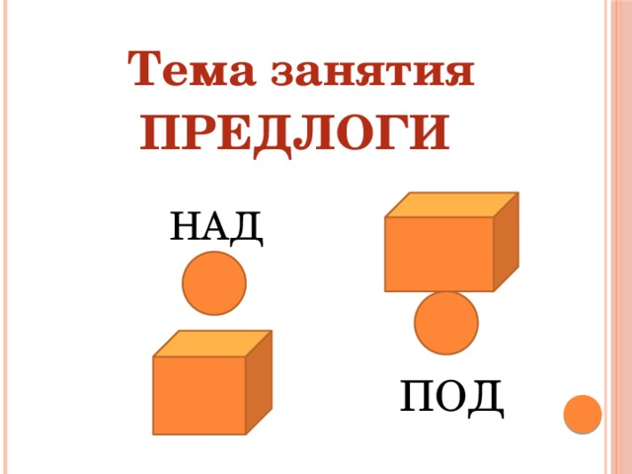

«Под» - это маленькое слово, предлог, обозначает положение предмета внизу, т. е. предмет находится под чем-то, под другим предметом.

Посмотри не схему предлога «под».

Положи ручку под стол. А теперь держи ручку над столом.

Какое маленькое слово услышал? (над).

«Над» - предлог, обозначает положение предмета в воздухе, т. е. предмет находится, висит над чем – то.

Посмотри на схему предлога «над».

1. Уточнение пространственного значения предлогов «под», «над».

1) положите карандаш под стол. Держите карандаш над столом.

2) Положите карандаш под тетрадь. Держите карандаш над тетрадью.

3) Положите карандаш под тетрадь, а ручку держите над тетрадью.

2. Уточнение значения всех предлогов.

Рассмотрите картинку и назовите, где находятся предметы.

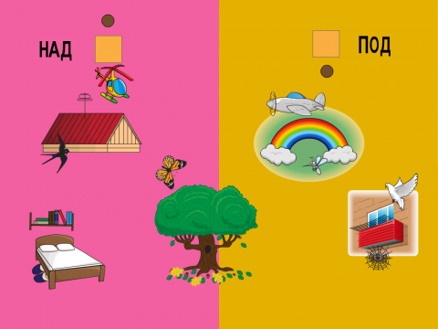

3. В данные словосочетания вставьте предлоги «над» или «под».

Прячется … стул

Поставили … кровать

Вырос … березой

… нами комары

Картина … диваном

… головой шары

Самолет … лесом

Живет … землей

- Произнесите словосочетания целиком, выделяя голосом предлог.

4. Прослушайте два слова. Составьте словосочетания, отвечая на вопросы: Что под чем? Кто под чем?

Голова ________ шляпа

Тапки _________ стулом

Люстра ________ стол

Парта _________ ноги

Крот __________ земля

Мыши _________ пол

5. Прочитайте предложения. Найдите и исправьте ошибку.

Люди спят над ватным одеялом. Под лесом показалось солнце. Под высокой обрывом блестит река. Под селом пролетел вертолет. Под густой ветвями было темно и сыро.